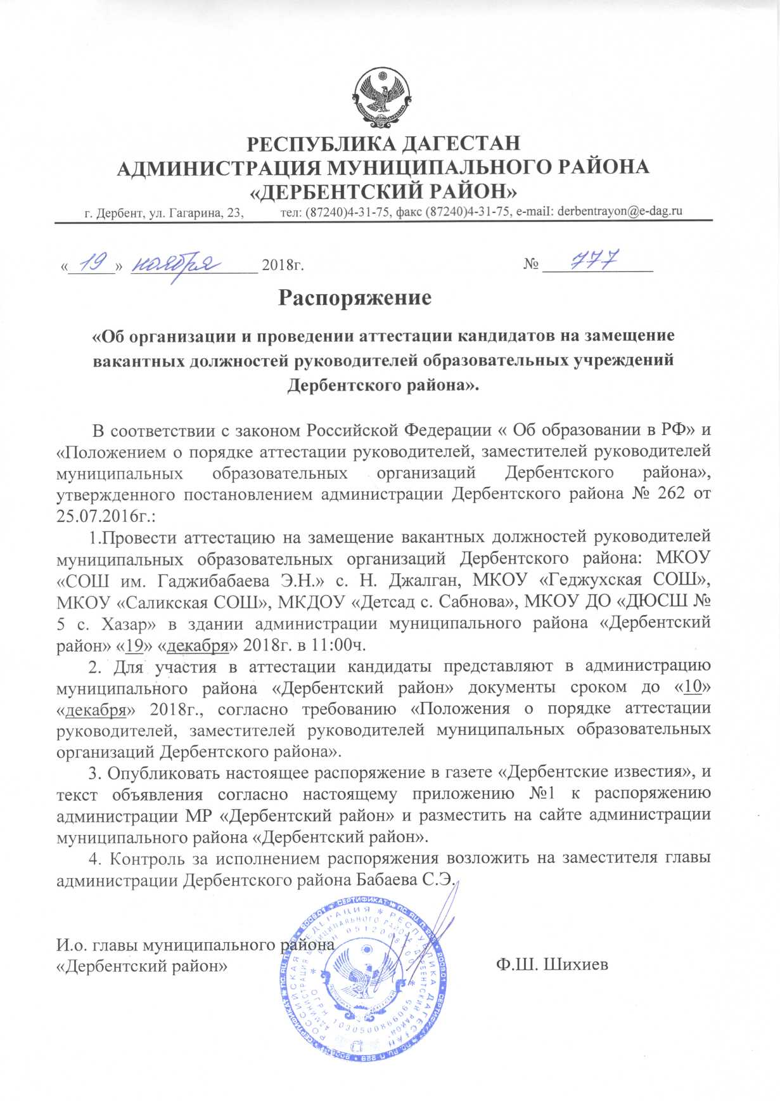

Объявление о проведении аттестации на замещение вакантных должностей
руководителей муниципальных образовательных учреждений.
Администрация МР «Дербентский район» объявляет конкурс на замещение
вакантных должностей руководителей МКОУ « СОШ им. Гаджибабаева
Э.Н.» с. Н. Джалган, МКОУ «Геджухская СОШ», МКОУ « Саликская
СОШ», МКДОУ «Детсад с. Сабнова», МКОУ ДО «ДЮСШ № 5 с. Хазар».
Местонахождение МКОУ «СОШ им. Гаджибабаева Э. Н.» с. Н. Джалган:
Индекс: 368612, Республика Дагестан, Дербентский район, с. Н. Джалган, ул. Гоголя 29.
Местонахождение МКОУ «Геджухская СОШ»:Индекс:368624, Республика Дагестан, Дербентский район, с. Геджух, ул.Ленина 2.
Местонахождение МКОУ «Саликская СОШ»:
Индекс: 368621, Республика Дагестан, Дербентский район, с. Салик,
ул.Школьная 9.
Местонахождение МКДОУ «Детсад с. Сабнова»:
Индекс: 368600, Республика Дагестан, Дербентский район, с. Сабнова.
Местонахождение МКОУ ДО «ДЮСШ № 5 с. Хазар»:
Индекс: 368612, Республика Дагестан, Дербентский район, с. Хазар, ул. Школьная, 1.
Представить необходимые документы, а также ознакомиться с иными сведениями и получить другую подробную информацию о конкурсе можно по адресу : г. Дербент, ул. Гагарина, д.23, в отдел кадров, ежедневно, кроме субботы и воскресенья с 09:30 до 17:30, обед с 13:00 до 14:00. Телефон для справок: 4-10-75, адрес электронной почты: derbentrayon@e-dag.ru
Время и место проведения аттестации: «19» « декабря» 2018г. В 11:00 ч., администрация Дербентского района, ул. Буйнакского, 10.

